**Індивідуальний проєкт**

1. Індикатори, що використовуються:

RSI, MACD, EMA, ATR, ADX

1. Умови входу в LONG:

RSI(14) < 30 — ознака перепроданості.

MACD перетинає сигнальну лінію вгору — сигнал на розворот імпульсу.

Ціна > EMA(50) — підтвердження висхідного середньострокового тренду.

ADX(14) > 20 — тренд є достатньо сильним для торгівлі.

1. Умови входу в SHORT:

RSI(14) > 70 — ознака перекупленості.

MACD перетинає сигнальну лінію вниз — сигнал на розворот імпульсу.

Ціна < EMA(50) — підтвердження низхідного тренду.

ADX(14) > 20 — тренд є досить сильним для шортів.

1. Таймфрейм - 1M (1 хвилина)
2. Тривалість тесту – 2 роки
3. **Інструменти:** BTC/USDT, ETH/USDT, ETH/BTC, BNB/USDT
4. Ліквідність - висока

***Роз’яснення логіки:***

Логіка стратегії полягає в використанні декількох технічних індикаторів для визначення сприятливих моментів для входу на ринок та фільтрації неефективних угод. Основним принципом є поєднання сигналів від індикаторів, що оцінюють різні аспекти ринку: напрямок тренду, волатильність, силу імпульсу та екстремальні рівні на ринку.

RSI (Relative Strength Index) допомагає виявити екстремальні ринкові умови, тобто коли ринок перепроданий або перекуплений. У таких ситуаціях може відбутися розворот, що сигналізує про можливість входу в угоду. Коли RSI знаходиться нижче 30, ринок перепроданий, і це сигнал для входу в лонг. Коли RSI перевищує 70, це свідчить про перекупленість ринку, і може бути сигналом для входу в шорт.

MACD (Moving Average Convergence Divergence) є індикатором, який дає сигнал на зміну імпульсу на ринку. Важливими є моменти, коли лінія MACD перетинає сигнальну лінію, що свідчить про можливу зміну напрямку ринку. Цей індикатор служить тригером для відкриття позиції, підтверджуючи сигнали від RSI.

EMA (Exponential Moving Average) служить як фільтр для визначення напрямку тренду. Якщо ціна знаходиться вище EMA, це вказує на бичачий тренд, і ми шукаємо можливості для відкриття лонгів. Якщо ціна нижча за EMA, ринок перебуває в ведмежому тренді, що є сигналом для шортів.

ADX (Average Directional Index) допомагає фільтрувати флетові умови на ринку. Якщо ADX перевищує 20, це свідчить про сильний тренд, який можна використовувати для відкриття позицій. Якщо ADX нижчий за 20, ринок перебуває в флеті, і торгові сигнали мають меншу ймовірність бути успішними.

ATR (Average True Range) не є безпосередньо умовою для входу в угоду, але дозволяє оцінити волатильність ринку. З його допомогою можна налаштувати рівні TP (Take Profit) та SL (Stop Loss), щоб ці рівні відповідали поточним умовам ринку. Високий ATR вказує на високу волатильність, що дозволяє використовувати більш широкі рівні TP/SL, в той час як низький ATR потребує більш обережного підходу.

Комбінація цих індикаторів дає змогу створити стратегію, яка мінімізує ризики, підвищуючи ймовірність успішних угод. Використання RSI для виявлення екстремальних рівнів ринку, MACD для підтвердження імпульсу, EMA для фільтрації напрямку тренду, ADX для відсікання флету і ATR для налаштування TP/SL допомагає збалансувати прибутковість і ризики, оптимізуючи стратегію для торгових умов.

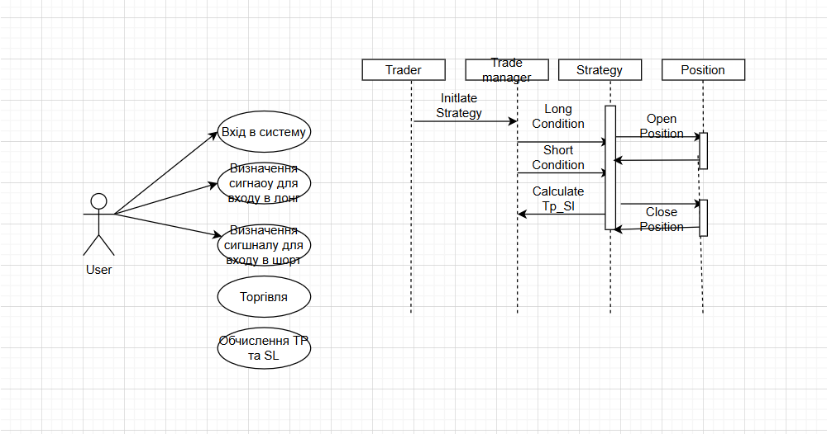

*Рис 1. Діаграма UML*